Jaarverslag 2013
Stichting Steensoep

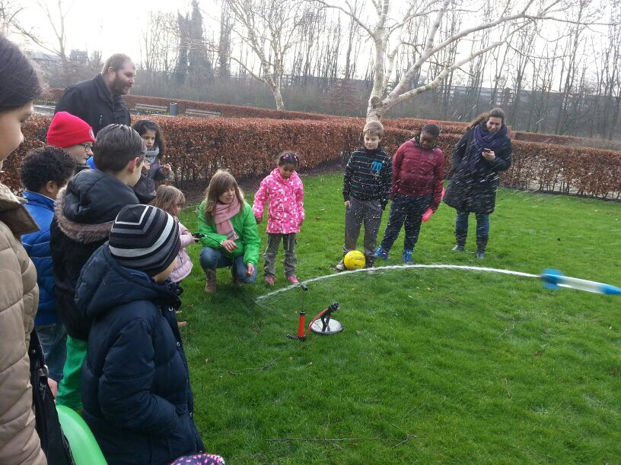

Brede Hilledijk 590, 3072 NK Rotterdam
Tel.: 0613467100, 0653224897
KvK: 54218853
E: moniquestrijk@hotmail.com, post@marianbentvelzen.nl
- Over Stichting Steensoep

Geloof in jezelf en je omgeving en de mogelijkheden zijn onbegrensd!
Vanuit deze visie werkt Stichting Steensoep sinds de oprichting in 2011. We hebben tot doel om een bijdrage te leveren aan de sociaal-maatschappelijke ontwikkeling van kinderen en volwassenen. We gaan uit van de eigen kracht van mensen en de kracht van de gemeenschap. We verbinden mensen, luisteren naar wensen en steunen mensen om ze waar te maken. Steek de handen uit de mouwen, durf te vragen, durf te doen, durf aan te pakken en ervaar wat je (met elkaar) mogelijk kunt maken. Die ervaring gunnen we ieder mens.
Onze missie
Aanwakkeren van het bewustzijn dat mensen alles kunnen bewerkstelligen (binnen de gemeenschap) als zij zich hiervoor inzetten.

Dit vanuit de mensen zelf, zonder dat ze hierbij de overheid of een bestuurder nodig hebben. Iets willen voor (iemand uit) de wijk en dit met hulp van anderen realiseren. De stichting initieert en ondersteund mensen van alle leeftijden dit zelf te doen en stimuleert hen om vaardigheden te ontwikkelen om dit te kunnen doen. Hierdoor ontwikkelen zij naast zelfbewustzijn het bewustzijn dat alles mogelijk is als je er energie in steekt.

Ons gewaagde doel

In 2017 zijn 1000 mensen (geïnspireerd) door onze activiteiten overgaan tot actie om datgene wat ze graag willen doen (voor hun omgeving) ook daadwerkelijk te doen.

De organisatie

Stichting Steensoep is een non-profit organisatie met een ANBI status. De stichting heeft geen personeel in dienst maar draait op basis van vrijwilligers en vakkrachten.

- Onze activiteiten en resultaten
2013 Was voor de Stichting een jaar van doorpakken. In 2012 zijn de eerste activiteiten opgezet. Het doel was om deze activiteiten in 2013 doorgang te laten vinden. 2013 Was voor het onderwijs en welzijnsveld een onrustig jaar met veel bezuinigingen en het wegvallen van projecten. Dit betekende voor Stichting Steensoep dat gelden voor het uitvoeren van de activiteiten moeilijker te verkrijgen zijn. Ondanks dat is het gelukt om de activiteiten in 2013 door te zetten en uit te breiden.
In 2013 is Stichting Steensoep met 6 activiteiten actief geweest in deelgemeente Prins Alexander, Feijenoord, IJsselmonde waarin we 412 kinderen en volwassenen hebben bereikt. We hebben samengewerkt met 5 scholen en 8 andere organisaties op wijkniveau.
Hieronder staat per project beschreven welke activiteiten in 2013 zijn uitgevoerd.
De Waarmakers
De pilot van het project De Waarmakers is gestart in het tweede half jaar van 2012 onder de vlag van de Children’s Zone op de Agnesschool gestart en heeft gelopen tot augustus 2013. In 2013 hebben 20 bijeenkomsten plaatsgevonden. Tijdens het project hebben 12 Kinderen hun dromen waargemaakt. Door contacten te leggen, te vragen en te organiseren is er een bezoek gebracht aan een advocaat, de rechtbank, het politiebureau, het kinderziekenhuis, de boksschool, het Feijenoordstadion, enzovoort. Maar belangrijker: kinderen hebben geleerd wat zij kunnen bereiken als zij zich ergens voor inzetten, het zelfvertrouwen is gegroeid en communicatieve en samenwerkingsvaardigheden zijn versterkt.
Gezien de positieve ervaringen met het project en enthousiaste van kinderen, de school en andere betrokkenen is er n september 2013 een nieuwe groep Waarmakers op de Agnesschool gestart.
Brugklastraining
In 2013 is brugklastraining van start gegaan binnen de Brede School Kop van Zuid. Deze activiteit is dit jaar twee keer uitgevoerd. En zijn er 30 kinderen bereikt. Tijdens 16 bijeenkomsten worden de kinderen voorbereid op de overgang van de basisschool naar de brugklas. Tijdens de bijeenkomsten brengen kinderen hun talenten in kaart, krijgen ze een beeld van welke beroepen er allemaal zijn, krijgen ze zicht op hoe het er aan toe gaat in het VO en leren ze studievaardigheden. Daarnaast is er aandacht besteed aan afscheid nemen, pesten en vriendschap.
Green Bubble
Het project Green Bubble zet zich in voor meer duurzaamheid in de stad. Dit doet Green Bubble door vanuit co-creatie en partnerschap met jonge en oude bewoners en organisaties, initiatieven te nemen en activiteiten te organiseren op het gebied van (sociale) duurzaamheid, natuur en techniek. Kinderen ontwikkelen een ecologisch bewustzijn. Ze zijn zich bewust van hun plek in en invloed op de wereld om hen heen. Voor het project Green Bubble zijn drie personen actief die de activiteiten uitvoeren.

‘Architect van de toekomst’
Het project ‘Architect van de toekomst’ is in februari van 2013 afgerond. In totaal hebben in 2013 16 bijeenkomsten met 15 kinderen plaatsgevonden. Tijdens de bijeenkomsten gaan de kinderen aan de slag als architect, ontwerpen ze hun eigen bouwwerk en ze verkennen verschillende duurzame materialen. Ze bedenken oplossingen voor problemen in de toekomst rondom water en energie. Zijn ze klaar met ontwerpen dan maken ze een maquette en bouwen uiteindelijk hun ontwerp in het groot, soms meters hoog.

Bouwspeeltuin
In 2013 is gestart met de bouw van een grote leemoven op bouwspeeltuin Maeterlinck. 55 kinderen en buurtbewoners zijn betrokken bij de bouw van de oven. Samen op een duurzame manier bouwen. De kinderen doen alles zelf. Dit jaar is de basis gelegd. Gewapend beton storten, metselen, timmeren, enz. de kinderen zijn als echte bouwvakkers aan de slag gegaan. Na de vorst periode zal in het voorjaar van 2014 de oven worden afgebouwd.

Samenwerking botanische tuin
Stichting Steensoep heeft in 2013 de contacten met de Botanische tuin Afrikaanderwijk versterkt. In 2012 is het begonnen met Steensoep koken tijdens het 85 jarig bestaan van de tuin. Dit jaar hebben we de tuin op vrijwillige basis geadviseerd met betrekking tot het oprichten van een stichting, het organiseren van activiteiten voor kinderen en het werven en begeleiden van vrijwilligers.
PROEF!
Vanuit het project ‘Iedereen is een ster!’ van Deelgemeente Alexander is de stichting dit jaar samen met Stichting Buurtlab, Stichting Abela en Natuurspeeltuin de Speeldernis de activiteit PROEF! gestart. PROEF! Is gericht op de talentontwikkeling van kinderen op het gebied van natuur en wetenschap. Het project strijkt wekelijks neer op verschillende buitenplekken in Deelgemeente Alexander. Kinderen kunnen kennismaken met natuur en wetenschap door allerlei proefjes en experimenten te doen. In 2013 heeft Stichting Steensoep 10 keer PROEF! uitgevoerd waarbij 200 kinderen en 40 ouders zijn bereikt.
Overige activiteiten
Naast de grotere projecten heeft Stichting Steensoep in 2013 ook nog een aantal losse activiteiten uitgevoerd om het bestaan van de stichting uit te dragen en te vieren.

Steensoep koken
In 2013 heeft de stichting een keer steensoep gekookt tijdens Feijenoord Eet! waarbij uitgegaan is van het steensoep principe. We startte met een ketel en een magische steen, vertelden het verhaal en riepen buurtbewoners en andere bezoekers op om ingrediënten te brengen voor de soep. Op deze wijze hebben zeker zo’n zestig personen dit jaar steensoep mogen proeven. En hebben we dit gedaan met de camper en hulp van onze vrijwilligster Coby.
Tweejarig bestaan
In december hebben we met het bestuur en de vrijwilligers het tweejarige bestaan van onze stichting gevierd. Tijdens deze bijeenkomst zijn er posters a la Loesje gemaakt die de doelen van de stichting weergeven.
De toekomst van Steensoep
…
Er zijn nog stenen genoeg op de wereld
Koken, samen lopen Bouwen vertrouwen…nog veel meer dromen uit te bouwen
Als we met z’n allen Keihard dromen
Moet er toch steeds iets meer van uitkomen!

De meeste dromen zijn gedrag!
- Foto impressies activiteiten

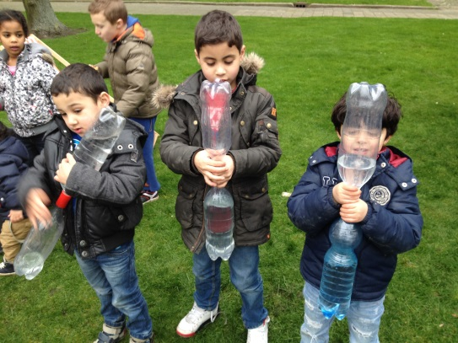
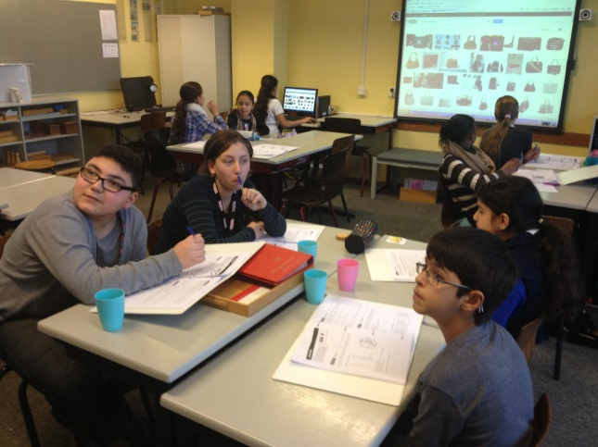

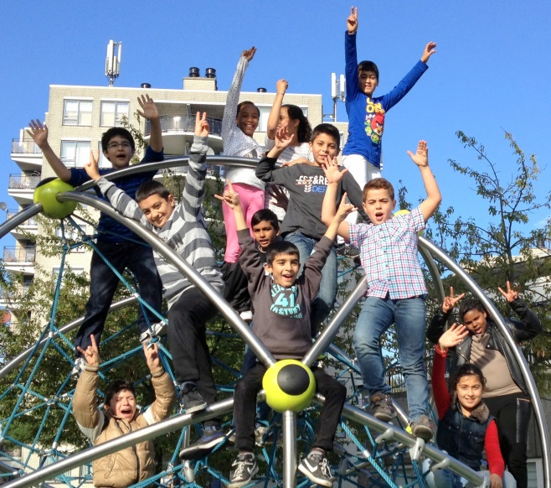
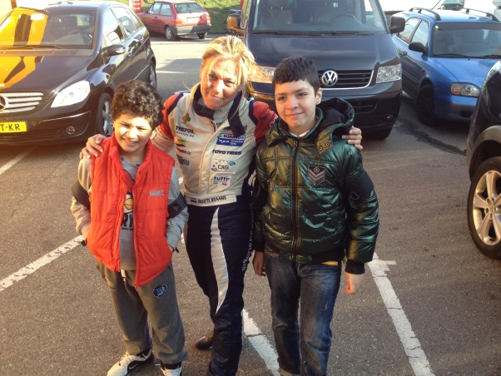

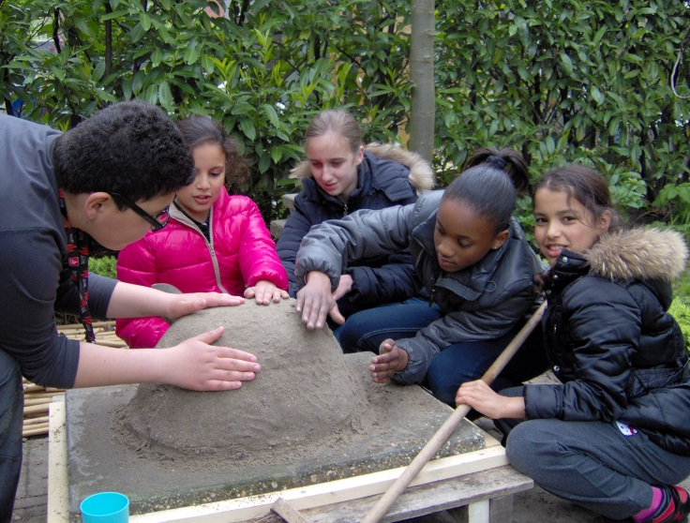
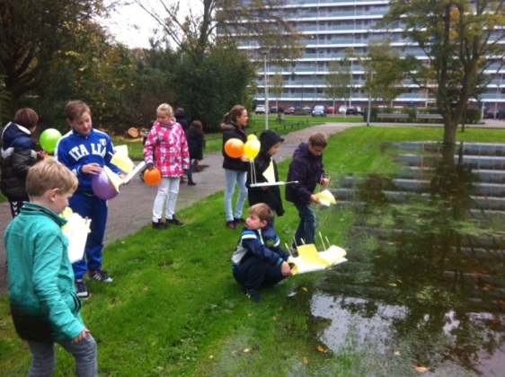

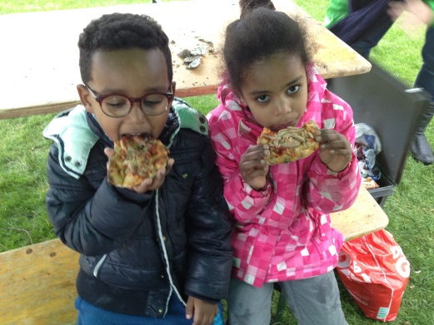
- Onze financiën in 2013
De begroting is opgebouwd uit een aantal projectbegrotingen die allen sluitend zijn. De projecten dragen, naar draagkracht, een bedrag af aan de het algemene overkoepelende werk van de stichting.

Realisatie 2013
Baten 2013
A1 Subsidie baten
Toegekende subsidies 0,-
A2 Giften en baten uit fondsenwerving
Fondsen 0,-
Giften 0,-
Totaal giften en baten uit fondsenwerving 0,-
A3 Incidentele baten
Baten uit activiteiten 10.380,-

Lasten 2013
B1 Personeelslasten
Personeelslasten 0,-
B2 Overige lasten
Kosten organisatie 232,-
Kosten activiteiten 8919,-
Kosten Algemeen 155,-
Totaal overige lasten 9.306,-

Toelichting realisatie
Inkomsten
Totaal inkomsten: € 10.380,-
De overige inkomsten zijn vergoedingen die wij ontvangen hebben van diverse organisaties voor het uitvoeren van activiteiten.

Uitgaven
Totaal uitgaven: € 9306,-
Personeelskosten
Door de vrijwillige inzet van de oprichters bij het ontwikkelwerk en de organisatie/uitvoer van activiteiten, zijn de personeelslasten nihil.
Kosten organisatie
Deze kosten zijn relatief laag, en omvat kosten voor de website, de bijdrage voor de Kamer van Koophandel en de bankkosten.
Kosten activiteiten
De vergoeding die wij ontvangen voor de uitvoer van activiteiten dekt deze kosten.

